ВСЕРОССИЙСКИЙ СЕМИНАР
СПОРТИВНЫХ СУДЕЙ ПО ЛЫЖНЫМ ГОНКАМ

Место проведения: г. Москва, Сиреневый бульвар, дом 4, РГУФКСМиТ
Сроки проведения: 10-12 ноября 2011 года

Проезд к месту занятия, схема:

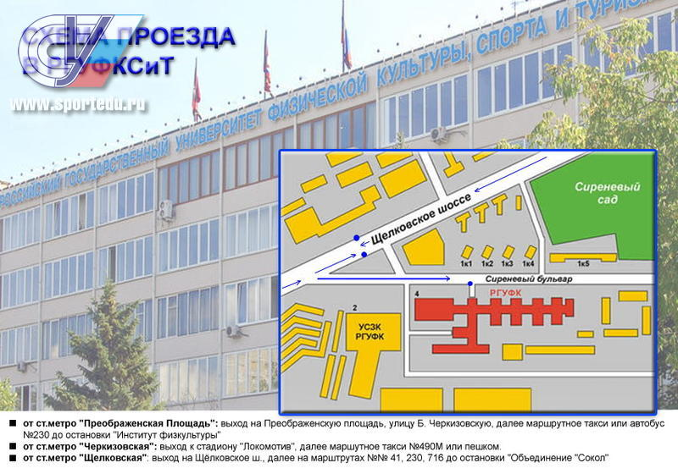

По всем организационным вопросам – Артамонова Ирина
т/ф – 8-499-166-48-99
м/т 8-916-636-37-10
artamonova1@mail.ru

